 | Carátula para entrega de prácticas
Facultad de Ingeniería |  | Laboratorio de docencia

Laboratorios de computación
salas A y B

Profesor: | Marco Pérez Antonio Quintana
Asignatura: | EDA-1
Grupo: | 14
No de Práctica(s): | 12
Integrante(s): | MENES PACHECO SEBASTIÁN EFRAÍN
No. de Equipo de cómputo empleado: | 27
No. de Lista o Brigada: | 24
Semestre: | 2020-1
Fecha de entrega: | 3/05/20
Observaciones:

CALIFICACIÓN: __________
Introducción

En esta práctica se hace énfasis en cómo llegar a la recursividad, que consiste en separar un problema en varios problemas pequeños para que la solución se haga trivial y así poder resolverlo con mayor facilidad. Debemos tomar en cuenta que la función se debe llamar así misma, debe haber uno o más casos base y la expansión debe terminar en un caso base.

Desarrollo

Empezamos por los factorials, como ya se vieron en la práctica pasada, va a ser mucho más facil entender lo que es la recursividad y cómo se llega a ella.

Factorial

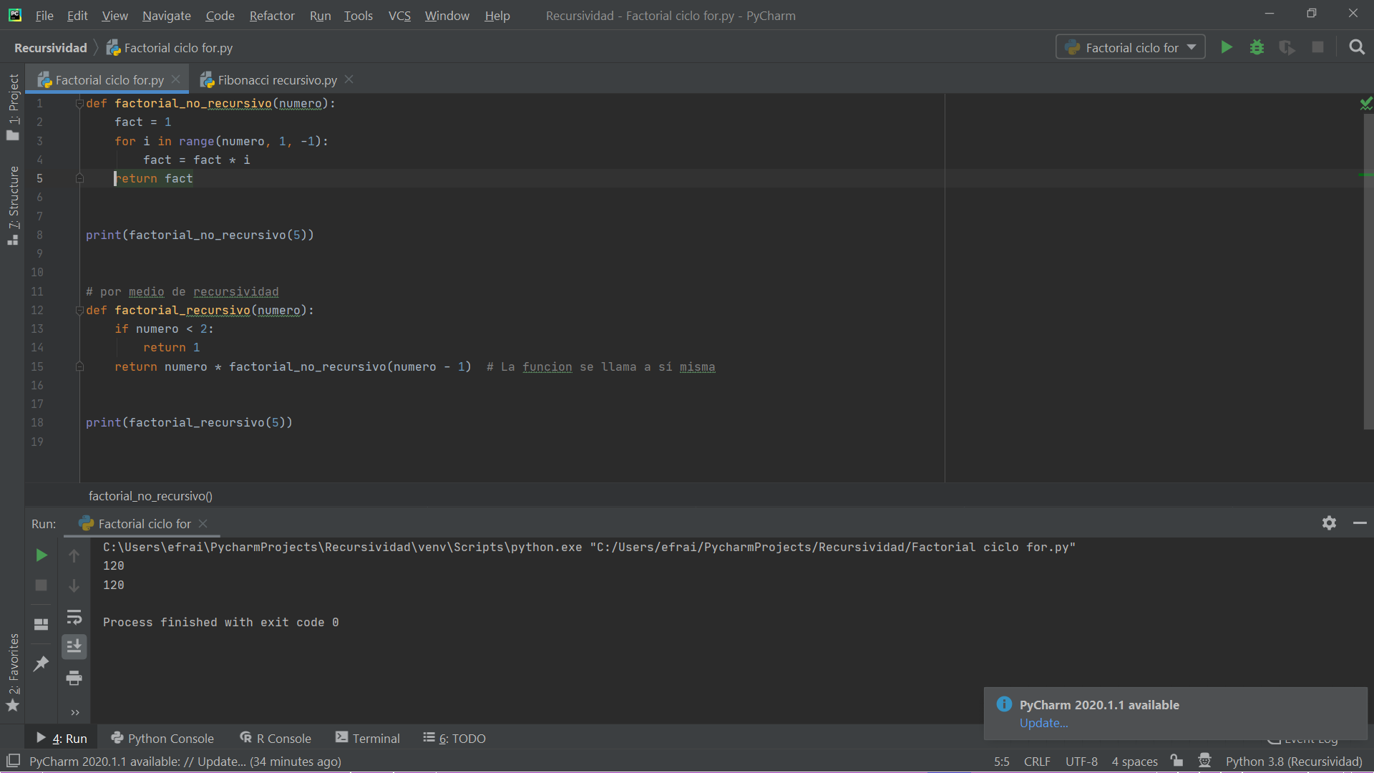

Aqui podemos ver como se usa el ciclo for per ova a ir contando de uno en uno.

Más abajo de esta misma imagen se muestra como la función se llama así misma para lograr la recursividad.

A contincuación mostraremos el factorial recursive de manera más detallada.

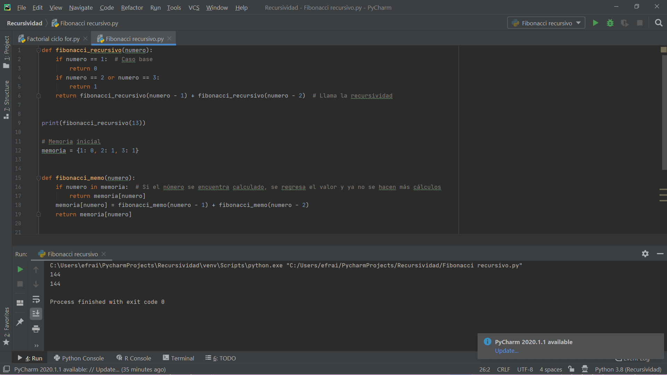

Sacar Fibonacci es sencillo, pero por medio de recursividad podemos simplificarlo aún más para no tener que escribir unas pocas lineas de Código, hacerlo más simple.

Aqui se aprecia una manera recursive donde se hace uso de la memorización, la cual nos permite facilitar cálculos ya guardados para que sea más rápido el proceso.

Conclusión

Esta práctica se me hizo importante ya que hay muchos problemas que se te pueden presenter y se puede hacer uso de recursividad para así evitar tanto Código y ahorarse más memoria o procesos. De esta manera también puedes facilitar los problemas muy complejos, y aunque este problema que se presenta como facil, pues puede haber muchos problemas que si aplicamos la recursividad vamos encontrar la manera de dar solución sin tener que hacer uso de muchas otras funciones.

Bibliografía

Problem Solving with Algorithms and Data Structures using Python; Bradley N. Miller y David L. Ranum, Franklin, Beedle & Associates; 2011, segunda edition.

https://entrenamiento-python-basico.readthedocs.io/es/latest/leccion5/funciones_recursivas.html

